BAĞLAYICI TARİFE BİLGİLERİ
Fasıl 11
Değirmencilik ürünleri; malt; nişasta; inülin; buğday gluteni
Gümrük Koçu - Ufuk Çetintaş · 21 Ekim 2026
Bu dosya, Türkiye'de verilmiş ve Fasıl 11 kapsamındaki GTİP'lerde sınıflandırılmış 8 bağlayıcı tarife bilgisini (BTB) içerir; bunların 4 tanesi yürürlüktedir. Kayıtlar GTİP sırasına göre dizilmiş ve 4 haneli pozisyonlara göre gruplanmıştır. Kaynak: mevzuat.net, Türkçe Bağlayıcı Tarife Bilgileri (21 Ekim 2026 itibarıyla).
Pozisyon | BTB sayısı | Yürürlükte
11.01 | 1 | 0
11.04 | 4 | 2
11.05 | 1 | 0
11.08 | 2 | 2

Pozisyon 11.01 (1 BTB)
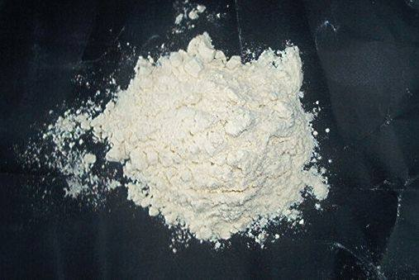 | 1101.00.15.00.00 TR040205  Yürürlükte değil · Başlangıç: 26.05.2004 · Bitiş: 26.05.2010  Eşya: Ekmeklik ve kaplıca buğday unu.(İçeriğindeki nişasta oranı %55 ve bıraktığı kül miktarı %1.8dir. Ayrıca, gözenek büyüklüğü 250 ve 300 mikron olan eleklerden geçen miktarı ağırlık itibariyle %99 dan fazladır.)  Gerekçe: -Genel Yorum Kuralları (1) ve (6). -TGTC 11. fasıl Fasıl Notları. -GTC İzahnamesi 11.01 tarife pozisyonu Açıklama Notları.

Pozisyon 11.04 (4 BTB)
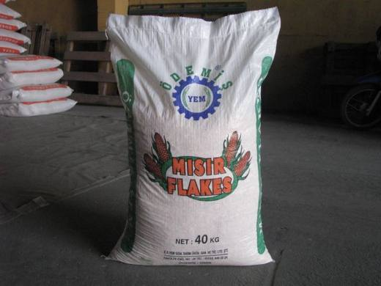 | 1104.19.50.00.12 TR350000210002  Yürürlükte · Başlangıç: 14.01.2021  Eşya: Corn Flakes ticari tanımlı, 40 kilogramlık çuvallarda paketli Mısır Flakes  Gerekçe: Corn Flakes(Mısır Flakes) ticari tanımlı, 40 kilogramlık çuvallarda paketli Mısır Flakes cinsi eşyanın İzmir Laboratuvar Müdürlüğünün 3520BTB0388 sayılı 12.01.2021 tarihli analiz raporu ve Tarife Yorumu ile İlgili Genel Yorum Kurallarının 1 ve 6 ıncı maddeleri ve Gümrük Tarife Cetveli İzahnamesinin 11. Fasıl Notları ve 11.04 tarife pozisyonu açıklama notlarına istinaden

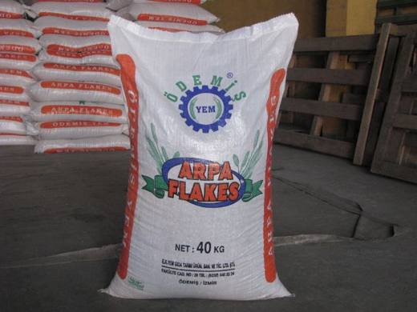 | 1104.19.69.00.00 TR350000210003  Yürürlükte · Başlangıç: 14.01.2021  Eşya: Barley Flakes ticari tanımlı, 40 kilogramlık çuvallarda paketli Arpa Flakes  Gerekçe: Barley Flakes(Arpa Flakes) ticari tanımlı, 40 kilogramlık çuvallarda paketli Arpa Flakes cinsi eşyanın İzmir Laboratuvar Müdürlüğünün 3520BTB0388 sayılı 12.01.2021 tarihli analiz raporu ve Tarife Yorumu ile İlgili Genel Yorum Kurallarının 1 ve 6 ıncı maddeleri ve Gümrük Tarife Cetveli İzahnamesinin 11. Fasıl Notları ve 11.04 tarife pozisyonu açıklama notlarına istinaden

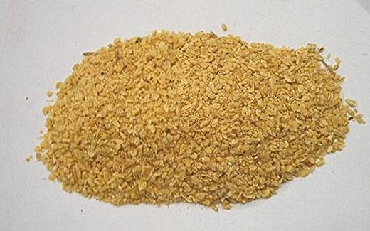 | 1104.30.90.00.00 TR040018  Yürürlükte değil · Başlangıç: 09.02.2004 · Bitiş: 31.12.2007  Eşya: Mısır embriyosu (Özü)  Gerekçe: Genel Yorum Kuralları (1) ve (6) Gümrük Tarife Cetveli 1104.30 altpozisyon metni ve izahname notları

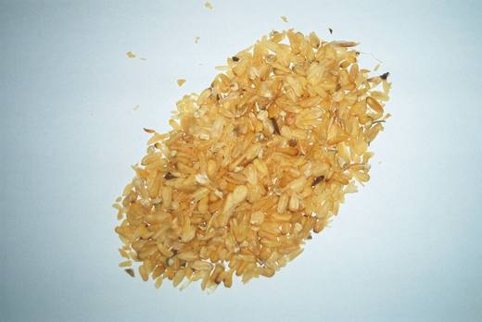 | 1104.30.90.00.00 TR070679  Yürürlükte değil · Başlangıç: 05.10.2007 · Bitiş: 31.12.2007  Eşya: Mısır özü (embriyon)  Gerekçe: Genel Yorum Kuralları (1) ve (6). GTC İzahnamesi 11.04 tarife pozisyonu açıklama notları.

Pozisyon 11.05 (1 BTB)
Resim yok | 1105.20.00.00.00 TR010072  Yürürlükte değil · Başlangıç: 22.08.2001 · Bitiş: ?  Eşya: PATATES FLOKONLARI Bintje türü patateslerin yıkanıp buharla kabukları soyulur ve dilimlenir. Buharlama sistemi ile muhteviyatındaki şeker ve enzimler ayırılır. Yüksek derecede buharda pişirilir, bir makinadan geçirilerek preslenir ve katkı maddeleri ilave edilir. Püre halinde ürün kuru sıcak krom silindirdn geçirilmek suretiyle kurutulur ve tabaka haline getirilir. Son olarak bu tabaka kırılarak 1-3 mm’lik tipik patates renginde mikroflokonlar elde edilir.  Gerekçe: Genel Yorum Kuralı 1 ve 6

Pozisyon 11.08 (2 BTB)
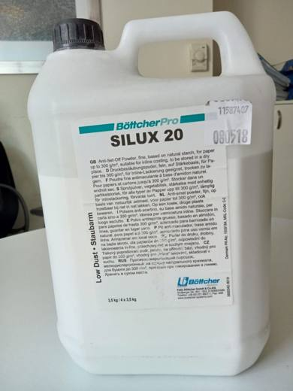 | 1108.12.00.90.00 TR340000220017  Yürürlükte · Başlangıç: 24.01.2022  Eşya: İNCE SET-OFF SPREY TOZ TİCARİ TANIMLI EŞYA YENİ BASILAN SAYFALARIN BİRBİRLERİNE YAPIŞMASINI ÖNLEMEK İÇİN TABAKA BESLEMELİ OFSET BASKI MAKİNALARINDA KULLANILMAKTADIR. (HER DEFASINDA LABORATUVAR TAHLİLİNE TABİ TUTULMASI GEREKİR)  Gerekçe: GENEL YORUM KURALLARI (1) VE (6), GÜMRÜK TARİFE CETVELİ İZAHNAMESİ, 11.08 TARİFE POZİSYONU AÇIKLAMA NOTLARI, İSTANBUL LABORATUVAR MÜDÜRLÜĞÜNÜN 06.12.2021/ 3421BTB1431 TARİH/SAYILI ANALİZ RAPORU.

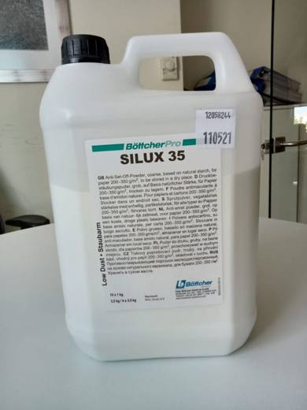 | 1108.19.90.90.00 TR340000220016  Yürürlükte · Başlangıç: 24.01.2022  Eşya: İNCE SET-OFF SPREY TOZ TİCARİ TANIMLI EŞYA. YENİ BASILAN SAYFALARIN BİRBİRLERİNE YAPIŞMASINI ÖNLEMEK İÇİN TABAKA BESLEMELİ OFSET BASKI MAKİNALARINDA KULLANILMAKTADIR. (HER DEFASINDA LABORATUVAR TAHLİLİNE TABİ TUTULMASI GEREKİR)  Gerekçe: GENEL YORUM KURALLARI (1) VE (6), GÜMRÜK TARİFE CETVELİ İZAHNAMESİ, 11.08 TARİFE POZİSYONU AÇIKLAMA NOTLARI, İSTANBUL LABORATUVAR MÜDÜRLÜĞÜNÜN 06.12.2021/ 3421BTB1432 TARİH/SAYILI ANALİZ RAPORU.

